Duolingo

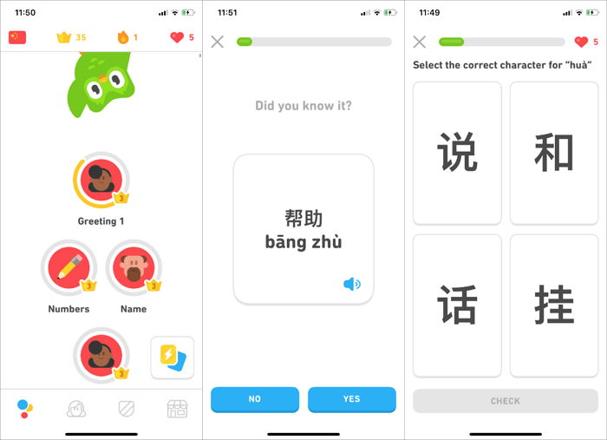

Если вы интересуетесь изучением языков, то уже наверняка пользовались платформой Duolingo. Это одно из лучших обучающих приложений с курсами по изучению 30 языков, включая китайский.

Переходя от уровня к уровню, вы будете идти от простого к сложному, от первых слов до предложений и диалогов. В процессе обучения вы будете зарабатывать баллы и соревноваться с другими пользователями за лучшие результаты.

Большой недостаток Duolingo заключается в том, что для изучения разных языков на этой платформе используется почти одна и та же программа. По другим приложениям из нашего рейтинга учить грамматику и иероглифы проще, поскольку программное обеспечение разрабатывалось под обучение именно китайскому языку.

HelloChinese

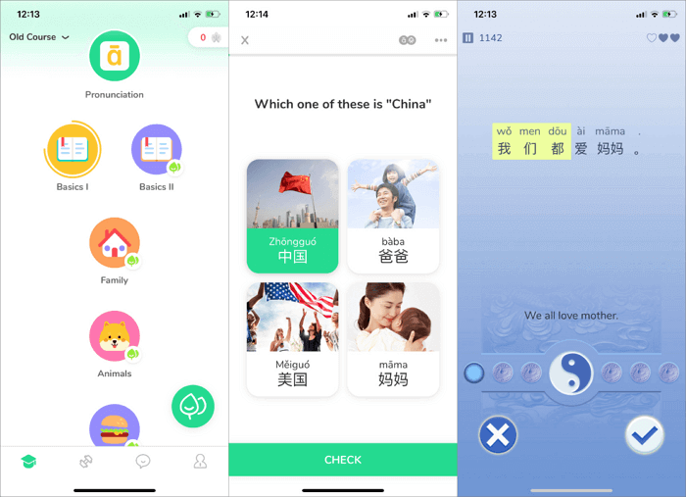

Возможно, HelloChinese – лучшее приложение для новичков, собирающихся изучить китайский язык. Как и во многих других программах из этого рейтинга, в этом приложении вы последовательно проходите уровень за уровнем, постепенно накапливая багаж знаний, улучшая понимание.

Уроки HelloChinese начинаются с объяснений правил чтения пиньинь – письменной формы мандаринского, в которой вместо иероглифов используется латиница. В игровой форме происходит пополнение словарного запаса, изучение правил грамматики и конструирования предложений. Если успешно пройдете все уровни, сможете общаться на мандаринском.

LingoDeer

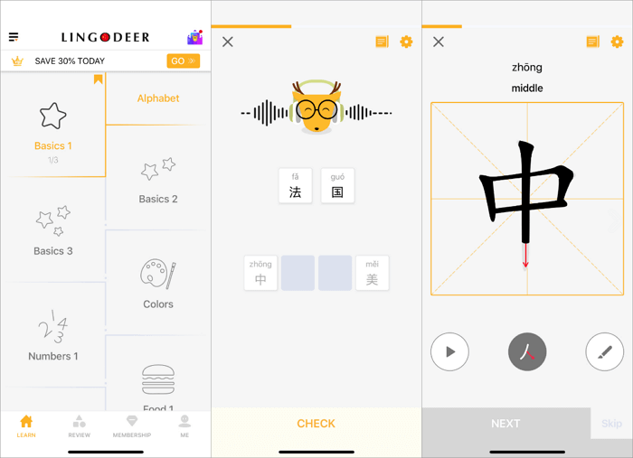

LingoDeer – отличный вариант, если хотите научиться говорить, читать и писать. Прекрасно структурированное приложение использует минимум английского, чтобы вы быстрее учились думать по-китайски. Практические занятия по написанию иероглифов заодно обогатят ваш словарный запас, а к окончанию курса вы научитесь бегло говорить на мандаринском и воспринимать на слух носителей языка (если они будут говорить не очень быстро).

Аудирование не только улучшит навыки восприятия иностранной речи, но и поможет подтянуть произношение. После каждого урока производится проверка усваивания материала, что позволяет увидеть прогресс в процессе обучения и понять, какие слабые места нужно подтянуть.

Memrise

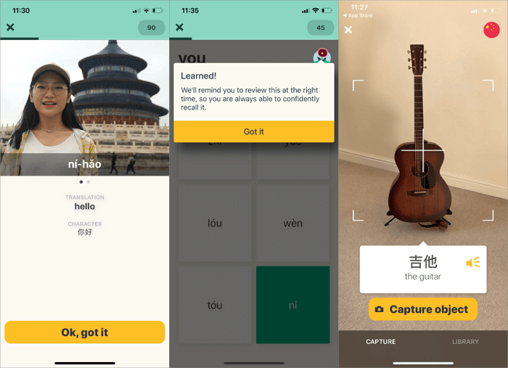

Когда-то в Memrise было реализовано только изучение новых слов посредством обучающих карточек, но сегодня приложение можно использовать в качестве системы обучения, в которой материал подается более комплексно и в легкой для восприятия игровой форме. Один из основных плюсов – периодическое повторение пройденного материала, что позволяет переместить слова из краткосрочной памяти в долгосрочную и облегчает их запоминание.

В Memrise встроены ролики с записью голоса носителей языка, что улучшает навыки аудирования и произношение. Еще одна интересная особенность – возможность использования камеры. Приложение предлагает китайские слова для объектов, видимых в видоискателе.

Skritter Chinese

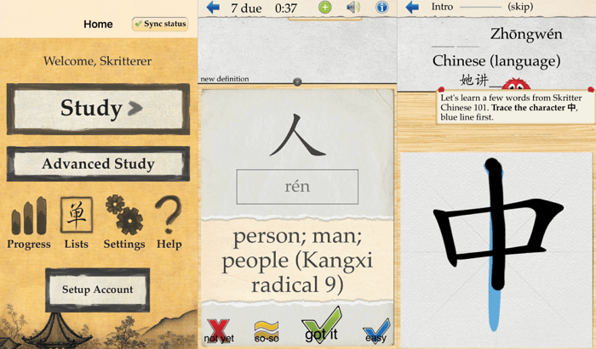

Обучение чтению и письму – очень важная составляющая изучения иностранного языка. Во-первых, многие символы используются не только в мандаринском, но и в кантонском диалекте. Чем больше вы будете знать иероглифов, с тем большим числом людей сможете общаться. Во-вторых, чтение и письмо очень важны при встрече с носителями региональных диалектов. Эти диалекты могут быть настолько далеки от мандаринского, что их носителей вы просто не поймете.

Skritter – лучшее приложение, специализирующееся на изучении китайских письменных знаков. С помощью него можно выучить более 10 000 иероглифов, что составляет свыше 400 тысяч слов. Если не хотите платить, учтите, что условно-бесплатной версией можно свободно пользоваться всего семь дней. Но этого времени вполне достаточно, чтобы выучить самые распространенные иероглифы.

Anki Flashcards

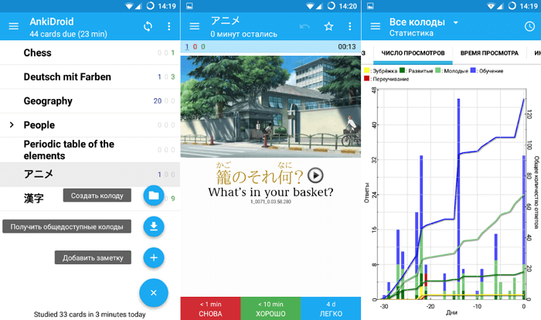

AnkiMobile и AnkiDroid – мобильные аналоги десктопного приложения Anki, считающегося одной из лучших программ, работающих с обучающими карточками по системе Лейтнера. В этих мобильных приложениях можно добавлять колоды карточек с китайскими словами и пополнять свой словарный запас.

Обучающие карточки могут содержать не только надписи, но и аудио, и изображения, что поможет лучше запоминать новые слова. Есть функция синхронизации колод через «облако» при работе с приложением с разных устройств.

AnkiDroid распространяется бесплатно, как и десктопная версия с открытым исходным кодом, однако работает только под Android. Если у вас iPhone, нужно будет скачать платную версию AnkiMobile.

HSK Online

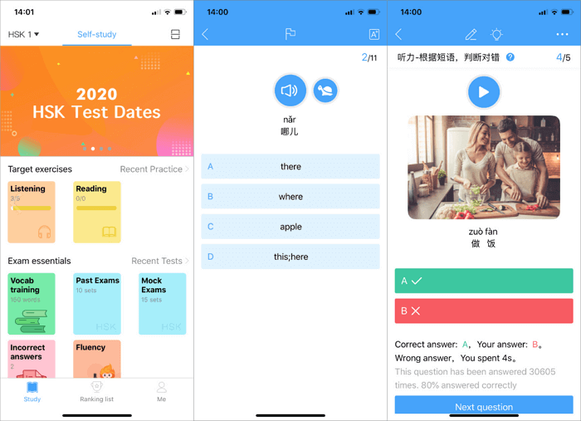

Hanyu Shuiping Kaoshi (HSK) – стандартизованный тест, использующийся для оценки уровня владения китайским языком. Он состоит из нескольких уровней, расположенных в порядке возрастания сложности материала, включая большое количество популярных слов и выражений. Начиная с уровня HSK 1, с азов, и заканчивая уровнем HSK 6, свободное владение мандаринским.

Словари некоторых других приложений из нашего рейтинга совместимы со словарями HSK, поэтому вы можете сами выбрать, что вам изучать. Так почему бы не получить информацию из самого источника, а не из сторонних приложений?

Для начала работы с приложением у пользователя уже должны быть некоторые минимальные знания. Приложение предлагает специально разработанные уроки, которые помогут вас значительно улучшить ваши навыки по аудированию, чтению и письму на китайском языке. Начните уроки HSK с самого начала или проверьте себя, чтобы узнать, с какого уровня вам стоит начинать обучение.

Pleco Chinese Dictionary

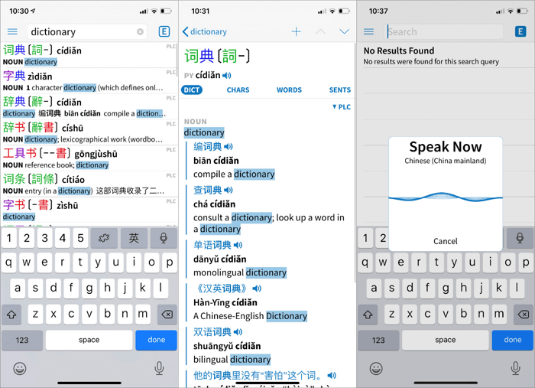

Сколько бы вы не провели времени за изучением мандаринского, всегда будут попадаться иероглифы, которых вы еще не знаете. Для восполнения пробелов в знании языка нет ничего лучше, чем Pleco Chinese Dictionary.

Pleco не только дает вам определения и произношение слов, которые вы не знаете, но и показывает примеры использования этих слов в предложении. Слова можно разбивать на составляющие, чтобы определить корень или другие компоненты, из которых они состоят.

Находите искомое, набирая слова символами пиньинь, иероглифами или воспользуйтесь поиском на английском. Можно даже использовать камеру смартфона, чтобы снимать китайские письменные символы с надписей и вывесок, но для включения этой опции нужно заплатить за апгрейд внутри приложения.